PRESSEMITTEILUNG

Auf der sicheren Seite

Innovativer Service: der neue Video-Installations-Check

Dank des neuen Service-Angebots, dem Video-Installations-Check, sorgt e-mobilio ganz einfach und bequem für Sicherheit und Transparenz bei der Wallbox-Installation. Mittels eines Video-Calls prüfen die Fachleute von e-mobilio die technischen Gegebenheiten vor Ort und liefern innerhalb von 48 Stunden eine umfangreiche Dokumentation, welche Maßnahmen und Kosten auf den Wallbox-Interessenten zukommen – zum unschlagbaren Sonderpreis von gerade einmal 79 Euro.

Die Kaufentscheidung für ein Elektroauto ist komplex. Wer dieses bequem zuhause laden will, muss am eigenen Stellplatz eine Wallbox installieren. Die Kosten und der Aufwand unterscheiden sich nach der individuellen Wohn- und Stellplatzsituation. Dank des neues Video-Installations-Checks von e-mobilio herrscht Klarheit über den Aufwand und die anfallenden Kosten. Der Interessent kauft das Serviceangebot im Shop von e-mobilio und es wird ein Termin für den Video-Call vereinbart. Im Vorfeld des Termins erhält der Interessent eine Checkliste zur Vorbereitung und den Einwahllink. Der Experte von e-mobilio wird vom Kunden mithilfe einer Kamera am Handy oder Tablet vom Stellplatz bis zum Haustechnikraum geführt, erstellt Screenshots, dokumentiert die technisch und baulich relevanten Anforderungen für eine fachgerechte Wallbox-Installation und beantwortet erste Fragen zur Durchführung.

Auf Basis des Video-Calls erstellt e-mobilio innerhalb von 48 Stunden eine Dokumentation, auf deren Basis die Kosten für die Wallbox-Installation ermittelt werden können. Auf Wunsch vermittelt e-mobilio dem Kunden ein individuelles Installationsangebot von einem Elektrofachbetrieb aus dem e-mobilio Partnernetzwerk und berät den Kunden auch beim Kauf der richtigen Wallbox. Der Video-Installations-Check ist auch in das Whitelabel-Angebot der Autohauspartner integriert.

München, September 2021

Zur sofortigen Veröffentlichung freigegeben.

e-mobilio wird vom Bundesministerium für Wirtschaft und Energie gefördert und ist in seiner Entwicklung mit führenden Autohandelsorganisationen fachlich abgestimmt.

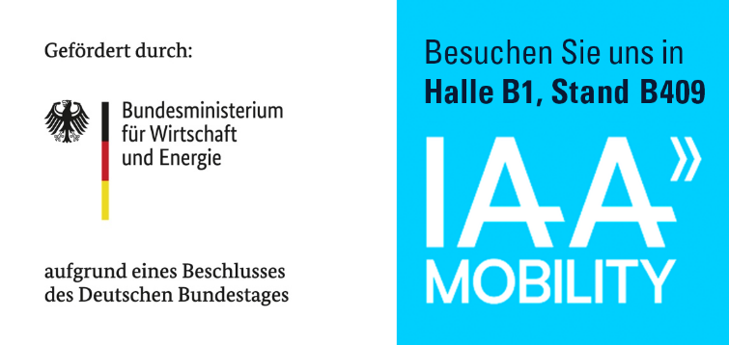

Kontaktdaten:

e-mobilio GmbH
Ralph Missy
r.missy@e-mobilio.de
Tel +49 89 255555610
Medienbrücke 7. OG
Rosenheimerstr. 145d
81671 München
www.e-mobilio.de

